全国水泥大对比管理平台操作指南

（2023年）

中国国检测试控股集团股份有限公司

国家水泥质量检验检测中心

2023.4

**一、注册和登录**

**1、已在大对比管理平台注册过的参加单位**

打开中心官网<http://cem.ctc.ac.cn/>，输入用户名、密码和验证码，点击“登录”即可进入会员中心。忘记用户名和密码的用户请尽快发送邮件至daduibi@[ctc.ac.cn](mailto:zxl@ctc.ac.cn)向中心申请找回用户名和密码，或打电话与中心联系**010-51167482**，切勿重复注册。请各参加单位妥善保管用户名及密码，以防信息泄露。

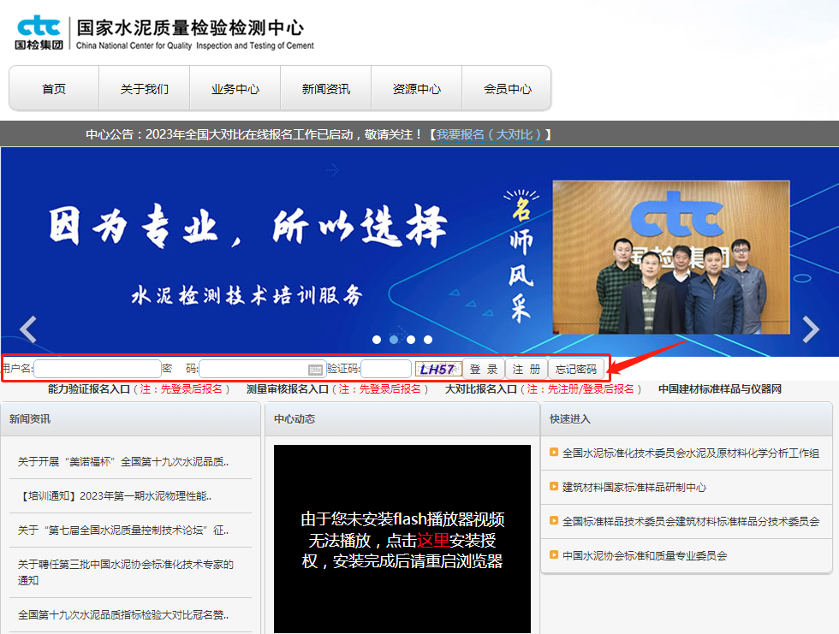

**2、未在大对比管理平台注册的单位**

登录中心官网<http://cem.ctc.ac.cn/>，点击“注册”进入注册页面，选中“仅参加全国大对比”，基本信息中*为必填项，不填写信息将无法完成注册，信息填写完成后，点击“注册”按钮，即可完成注册。

注：1）如“所属集团”选项下拉菜单中没有您所属的集团，请在右侧填写；如果参加单位不属于任何集团，则不用填写。

1. 2）填写邮箱时，请确保邮箱处于正常使用接收状态，后期会有一些重要通知会发送至此邮箱。）

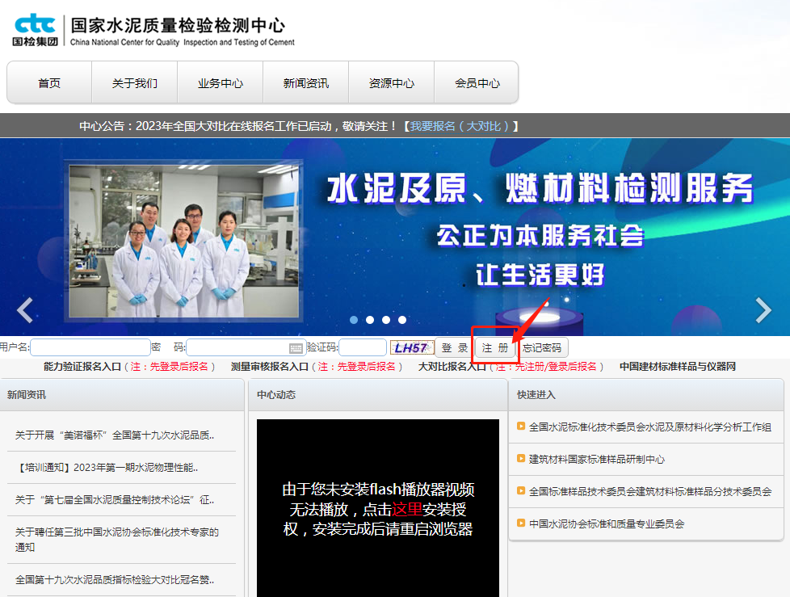

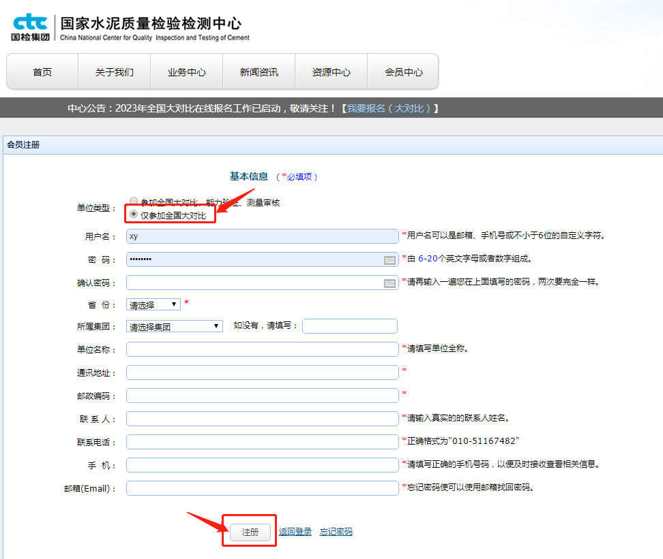

3、注册或登录后请在会员中心，将本单位的相关信息录入完整，*为必填项。如企业名称、所属集团、联系人、联系电话、收件地址等信息发生变化时，请务必及时修改，以免样品发出后无法正常收取。邮箱可填写一个公共邮箱，确保邮箱可正常使用接收，后期会有一些重要通知发送至此邮箱，信息更改后点击“保存”完成修改。

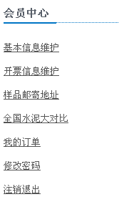

**二、在线报名**

1、输入用户名、密码和验证码，点击“登录”后进入会员页面，点击上方“我要报名（大对比）”，即可进入报名页面。

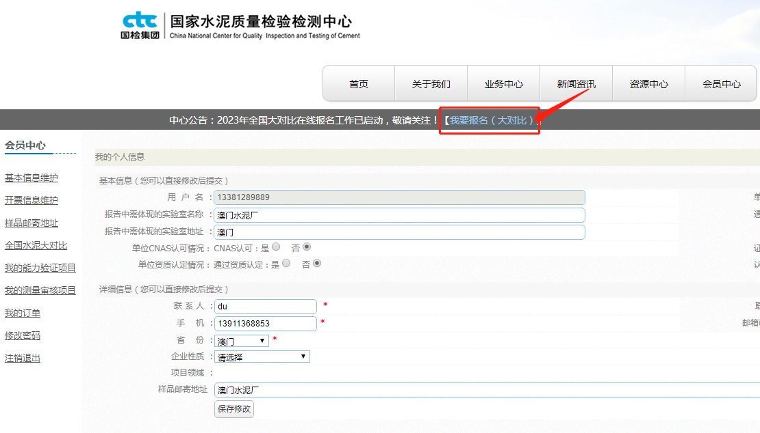

2、选择样品数量和缴费方式。缴费方式有汇款和省站收费两种方式，一般参加单位请选择“汇款”，由省站统一收取费用的单位请选择“省站收费”。

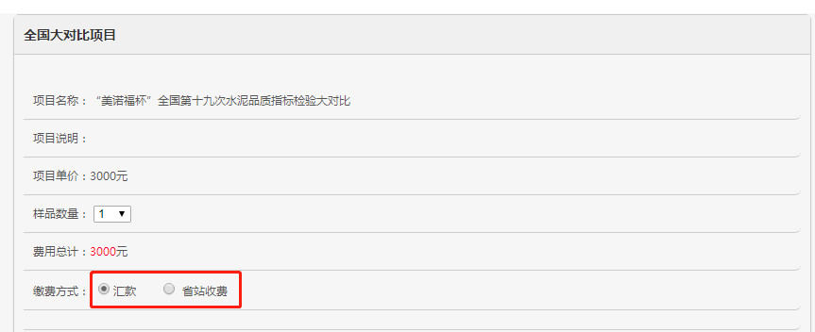

3、为保证全国水泥检验大对比工作的公平、公正、公开性，请各参加单位报名前在大对比管理平台签署公正性承诺书，仔细阅读所有条款，承诺所填报数据的真实性和正确性。勾选“我已阅读并同意以上条款”前的选项框，点击“我要报名”，进入报名页面。

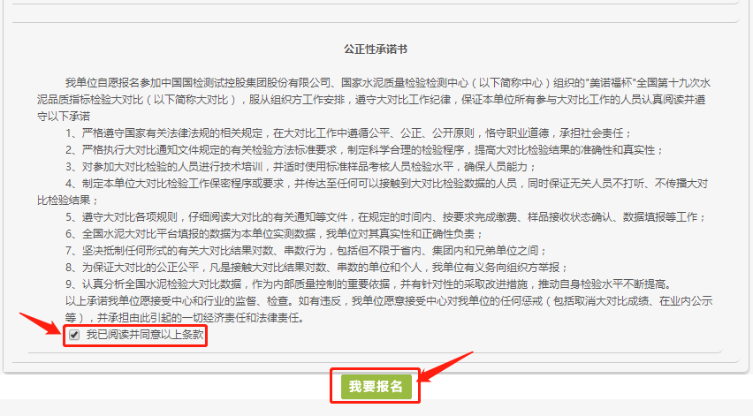

4、请认真填写实验室信息、开票信息（*为必填项），确保所填信息的准确性，如有变化请及时更新，确认信息无误后，点击下方“确认报名”，显示报名成功，即已完成本次大对比报名。

注：1）缴费方式有2种：①直接汇款；②由省站统一收费。请根据各参加单位实际情况选择。

2）开具增值税专用和普通发票的信息以参加单位填写的信息为准，增值税普通发票也需要填写税号。

3）如需个人先垫付参加单位报名费，请在汇款信息中备注所付款的单位名称，以便查询到账信息。

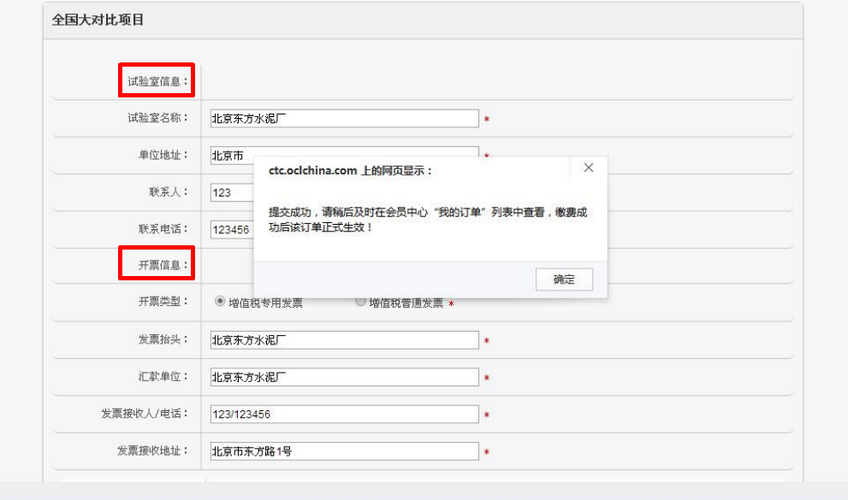

**三、查看/取消订单**

1、查看订单： 在会员中心“我的订单”中，即可看到您的订单。

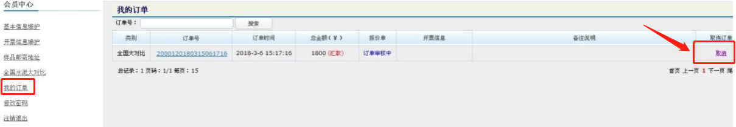

2、取消订单：如果发现订单信息错误，例如：缴费方式选错，在订单未审核状态下，可以点表格右侧“取消”即可，订单取消后，重复1、2步骤可重新下单。大对比订单只能下一次，不可重复报名，重复下单会出现下图提示：

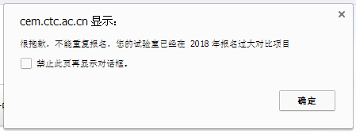

注：订单查看无误后，等中心统一审核订单，订单一经审核，不能取消。

**四、缴费、发票开具和查询**

1、打印缴费通知单

中心审核订单后，在会员中心中“我的订单”可以看到报价单，点击“报价单”，即可查看缴费通知单，如有需要可自行打印（右上角打印按钮）。

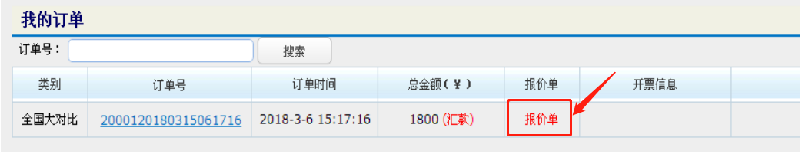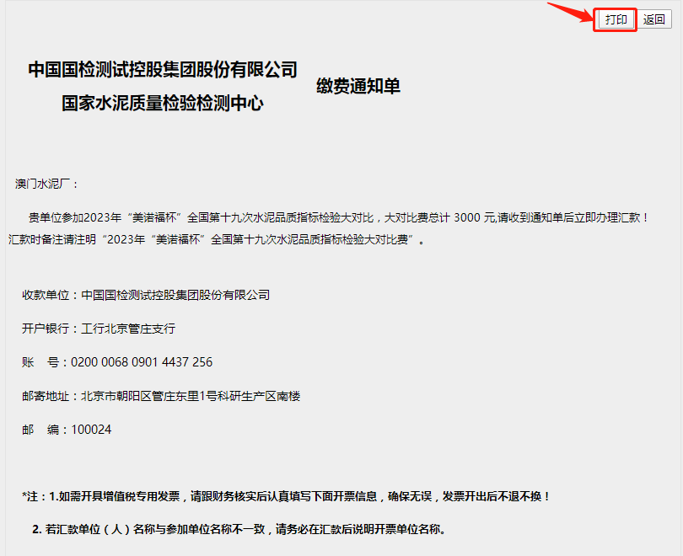

2、填写开票信息：

汇款后（请一定在汇款后及时填写），请认真填写缴费通知单下方的开票信息（见下图），分为增值税专用发票和增值税普通发票两种，根据各参加单位实际需要填写。注意汇款单位为实际汇款单位，以个人名义汇款的按实际汇款人姓名填写，请确保信息填写的准确性和真实性，信息填好后，点击“保存”提交。

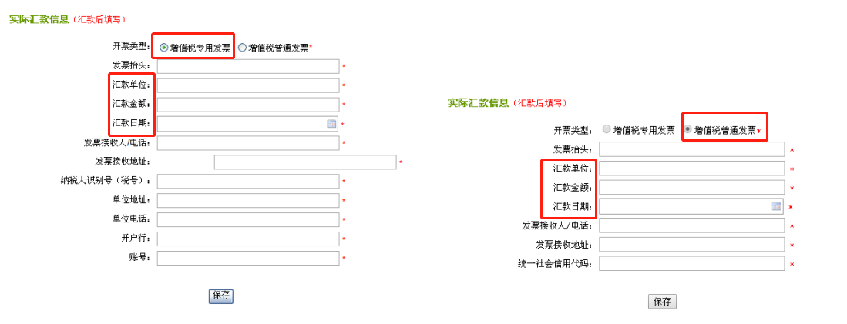

3、我中心查到汇款后，按参加单位网上填写的开票信息开具发票，发票寄出后，可以在“我的订单”中查询到开票日期、邮寄发票的快递公司及快递单号。

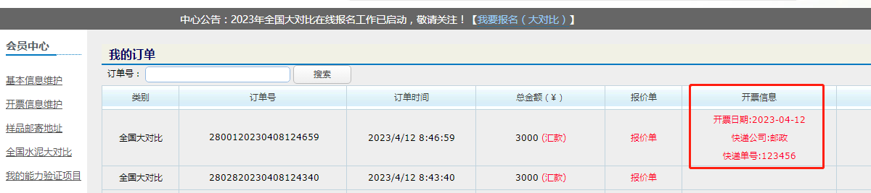

**五、样品接收**

1、点击会员中心“全国水泥大对比”，表格中有大对比项目实施进度的显示，每完成一个步骤，确认后进入下一步。

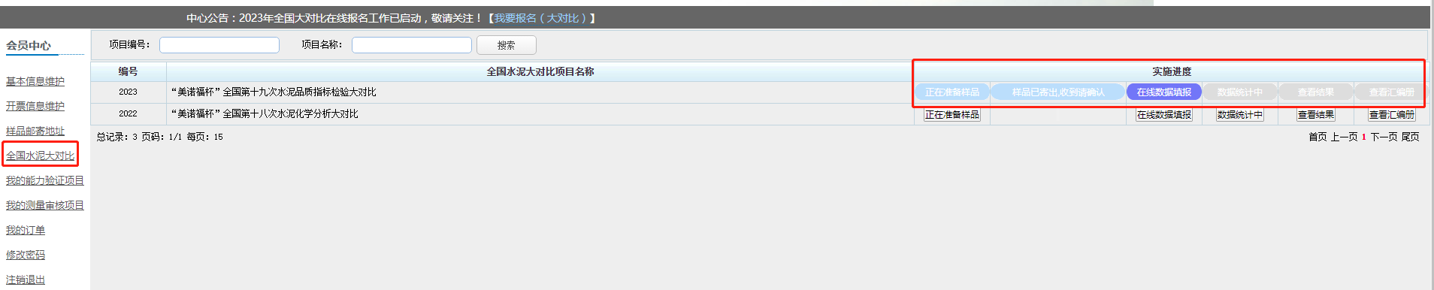

2、中心准备好样品后以快递方式统一发出，我中心会在公众号上发布样品发出信息，参加单位在会员中心实施进度中可以查询样品发样日期、快递公司和快递单号，请收件人注意查收快递信息，以免。

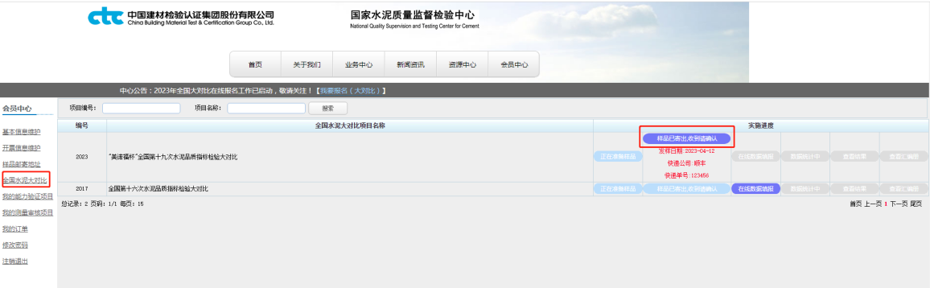

3、参加单位收到样品后，点击“样品已寄出，收到请确认”，如果样品完好，点击“完

好-提交”；如果样品有破损受潮影响检验结果，点击“不完好”上传样品照片文件（大小不超过2Mb）进行提交，中心确认后将重新发放样品。

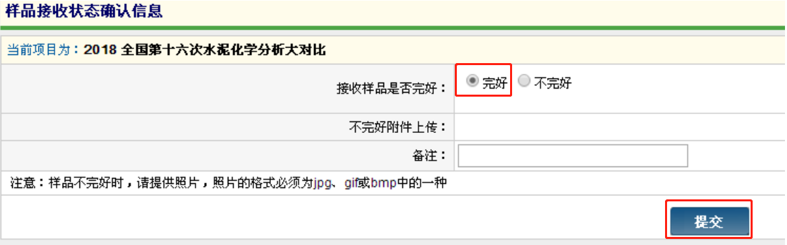

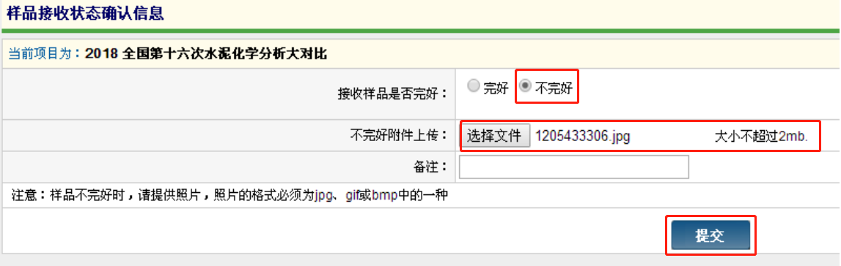

**六、在线填报数据**

1、样品接收完好提交后，参加单位可开始检验样品，样品检验完成后，在线填报检验数据。在实施进度条中点击“在线填报数据”，进入数据填报页面。

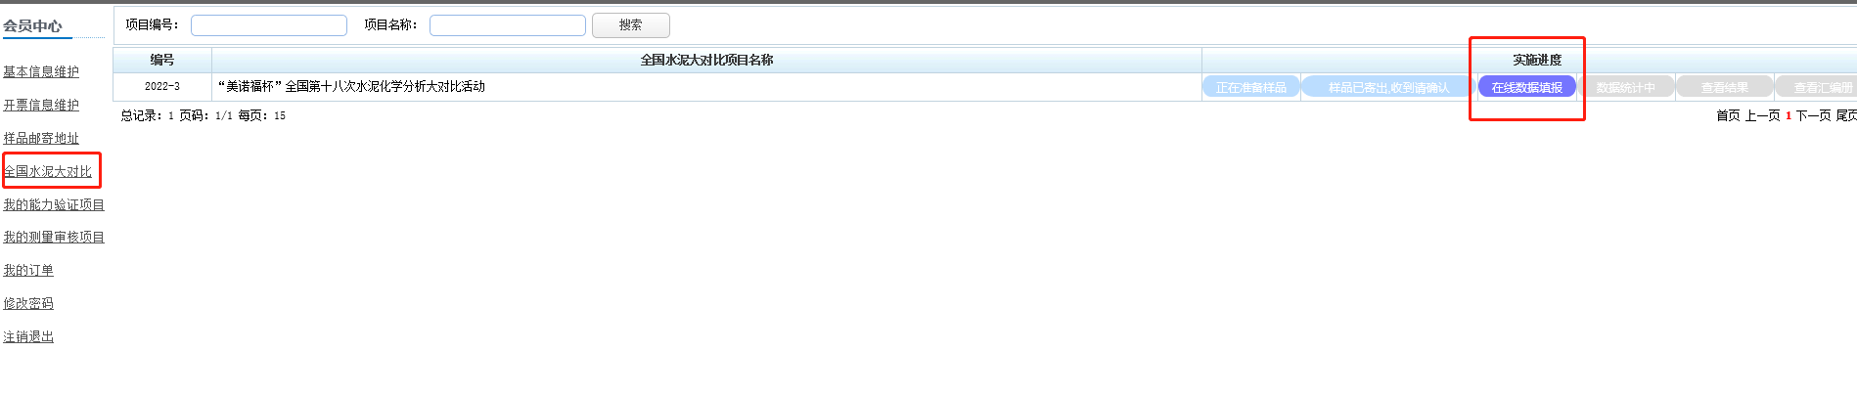

2、为保证全国水泥检验大对比工作的公平、公正、公开性，在大对比平台填报数据前请各参加单位在大对比管理平台签署公正性承诺书，承诺所填报数据的真实性和正确性。点击“我已阅读并同意以上条款”可进行数据填报。

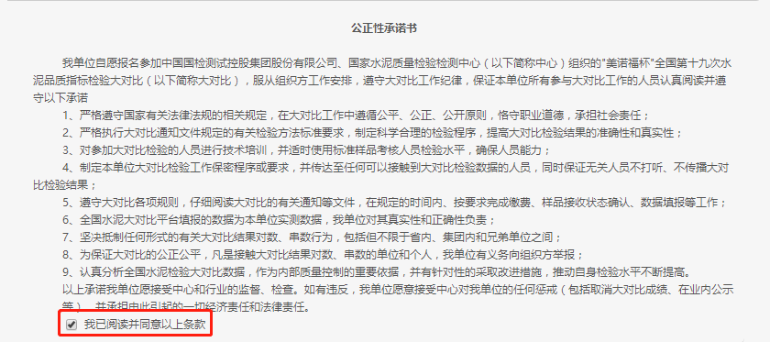

3、各参加单位应对所填报的所有数据负责，纸质填报和在线填报后请认真审核并由相关领导批准，在线数据填报时请及时保存，在保存状态下可重复修改，一经提交不能再做修改。

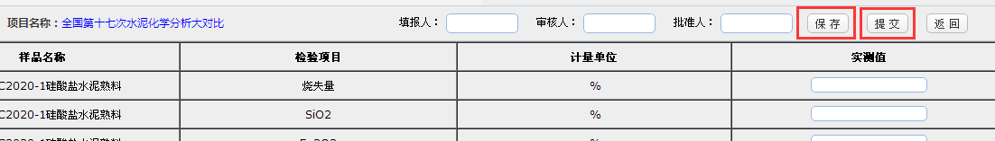

4、请认真填写随样品一起邮寄的《大对比结果报表》纸质版，在线填报数据表格的下面，点“选择文件”，打开结果报表的扫描件或照片文件，文件名出现在选择文件后面时即已上传成功。



5、填报数据时，实测值只能填写阿拉伯数字，不可填报符号、空格或汉字，以免提交时出现程序报错。数据经审核人和批准人检查、上传无误后，点击“提交”即可，数据提交后不能修改。

**七、数据统计中**

数据提交后，实施进度会显示“数据统计中”。



**八、查看结果**

**1、查看获奖情况**

进入会员中心，点击“全国水泥大对比”，在右侧实施进度中点击“查看结果”，即可看到本次大结比得分及获奖情况。

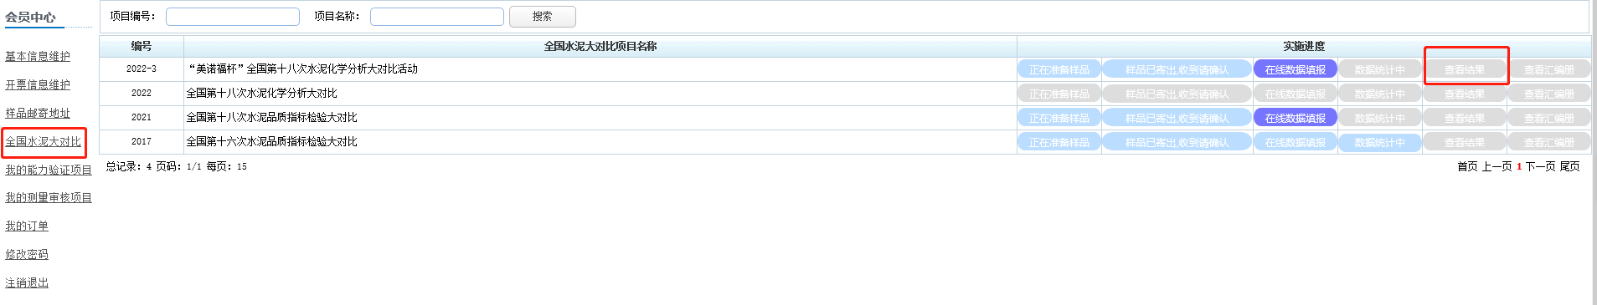



进入会员中心，点击“全国水泥大对比”，在右侧实施进度中点击“查看汇编册”，即可下载本次大对比汇编册。

